第八节 走进彩色世界
【学习目标】
1．了解光的色散现象，知道光谱的概念。
2．了解光的三基色，认识色光的混合。
3．在观察分解太阳光、进行颜料混合、色光混合的实验中，产生探索未知物理知识的欲望与兴趣，体会解决问题的喜悦心情。

INCLUDEPICTURE "../../教学行为指导.TIF" \* MERGEFORMAT 
————————
行为提示：
1．情景引入新课
2．解读学习目标
知识链接：
光的色散本质上是利用各种色光在玻璃或水中折射程度不同来分散各种色光的。如彩虹就是太阳光经过空气中的小水珠色散形成的。
易错点：
白光不是单色光，是复色光。
知识链接：
光的三原色：红、绿、蓝；而颜料的三原色：红、黄、蓝。
情景导入 生成问题
多媒体展示图片：生活中的色彩。
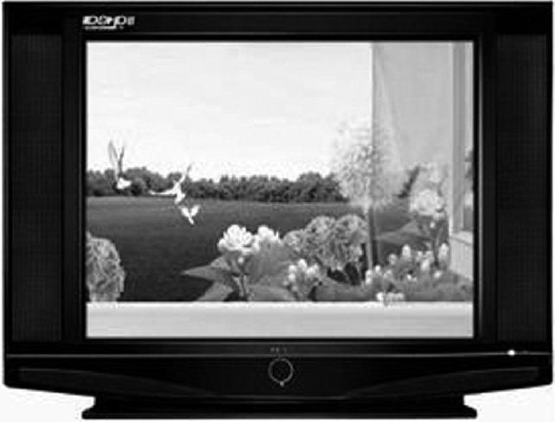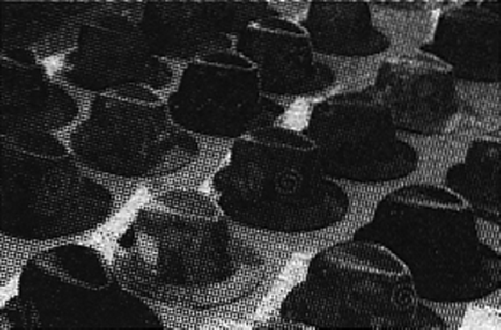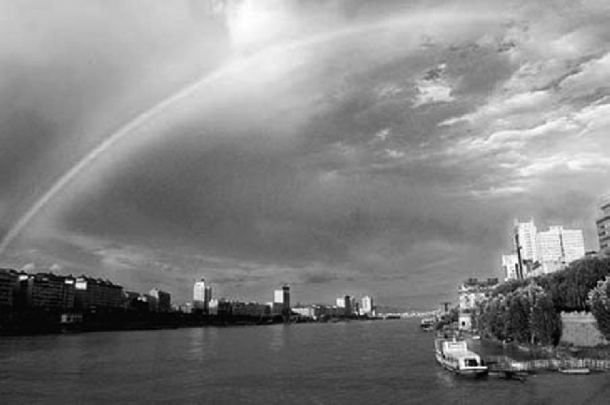
导入语：我们生活在一个绚丽多彩的世界，你们知道我们为什么能看到这些美丽的色彩吗？
自学互研 生成能力
INCLUDEPICTURE "../../自主探究.TIF" \* MERGEFORMAT 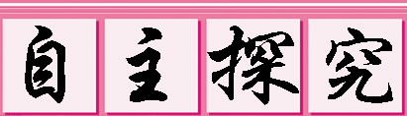
[来源:Z§xx§k.Com]
自主阅读教材P_{85～86}，完成1～6题：
1．什么叫做光的色散？色散现象说明了什么问题？
__白光经过三棱镜被分解成各种颜色的光的现象；白色的光是由各种颜色的光混合而成。__
2．什么叫做光谱？色光在光谱上的排列有什么规律？
__色光排列而成的光带；按红、橙、黄、绿、蓝、靛、紫顺序排列。__
3．色光的三原色是什么？光的三原色在生活中有什么应用？
__红、绿、蓝；彩色电影、彩色电视。__
知识链接：
物体的颜色：透明物体的颜色是由它透过的色光决定的，而不透明物体的颜色是由它反射的色光决定的。

对照学习目标思考：
1．今天我学到了哪些探究方法？
2．我学到了哪些知识？
3．我还存在的疑惑是什么？4.光的三原色混合成为什么光？__各种色光。__[来源:学,科,网][来源:学科网ZXXK]
5．彩色电视机光屏上呈现各种颜色，都是由光的三基色混合而成，这三种基本色光是( D )
A．红、橙、黄 B．黄、红、蓝
C．红、黄、绿 D．绿、红、蓝[来源:Zxxk.Com]
6．在商店里买布，特别是花布，为了看准颜色，往往把布拿到太阳光下观察，而不是在日光灯下看，这是为什么？
__因为太阳的光是白光，颜色最全，而日光灯不全，颜色偏紫__
INCLUDEPICTURE "../../合作探究.TIF" \* MERGEFORMAT 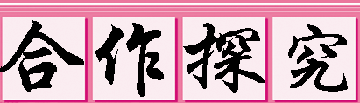
1．对子之间相互检查独学成果，给出评定等级，并标注对子间不能解决的疑惑。
2．小组长统计本组的疑惑，并帮助解决疑惑，若不能解决做好标记。
3．组长组织讨论、展示方案，并分工做好展示准备。
交流展示 生成新知
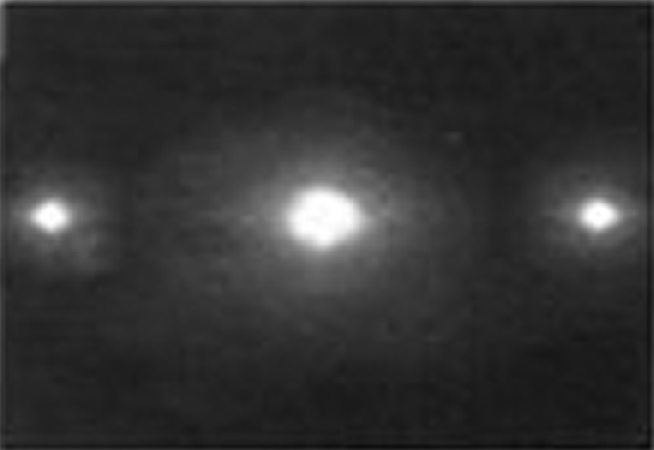
方案一 2006年3月的一天，黑龙江省大庆市市民惊奇地发现东方冉冉升起的太阳周围出现了多个“小太阳”，太阳的上方还有一道美丽的彩虹，如图所示。出现这种天象的原因主要是由于在特殊的天气条件下，云中竖直排列着许多小冰晶(小冰晶相当于三棱镜)。
(1)天空中出现的彩虹，可以说明太阳光是一种__复色光__(选填“单色光”或“复色光”)。
(2)人们能够看到多个“小太阳”，是由于太阳光经小冰晶反射和__折射__后所形成的虚像。
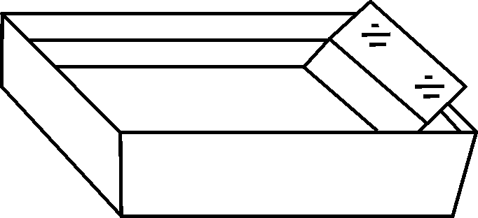[来源:学科网]
方案二 如图所示，深水槽中盛上一些水，水槽边斜放一个平面镜，使太阳光照射在平面镜上，并反射到白色的墙上，你将会看到( D )
A．白墙上没有任何光
B．白墙上有白色光
C．白墙上只有红、绿、蓝三种色光
D．白墙上有一条彩色光带
方案三 红光和紫光以相同的入射角射到平面镜上，那么( C )
A．红光的反射角大于紫光的反射角
B．红光的折射角小于紫光的折射角
C．红光和紫光的反射角相等
D．红光折射角等于紫光折射角
方案四 如图甲所示，一束白光经三棱镜折射后，在光屏上形成自上而下为红、橙、黄、绿、蓝、靛、紫的色带，这就是光的__色散__现象。一束红光沿AO从空气斜射向玻璃，OB和OC分别是红光的反射光线和折射光线，如图乙所示。如果一束紫光也沿AO斜射向玻璃，请你在图乙中画出该紫光的折射光线(大致位置)和反射光线，并标出传播方向。
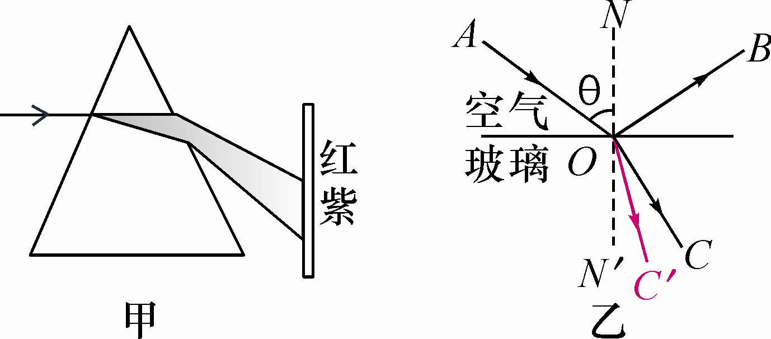
当堂演练 达成目标
见学生用书
课后反思 查漏补缺

